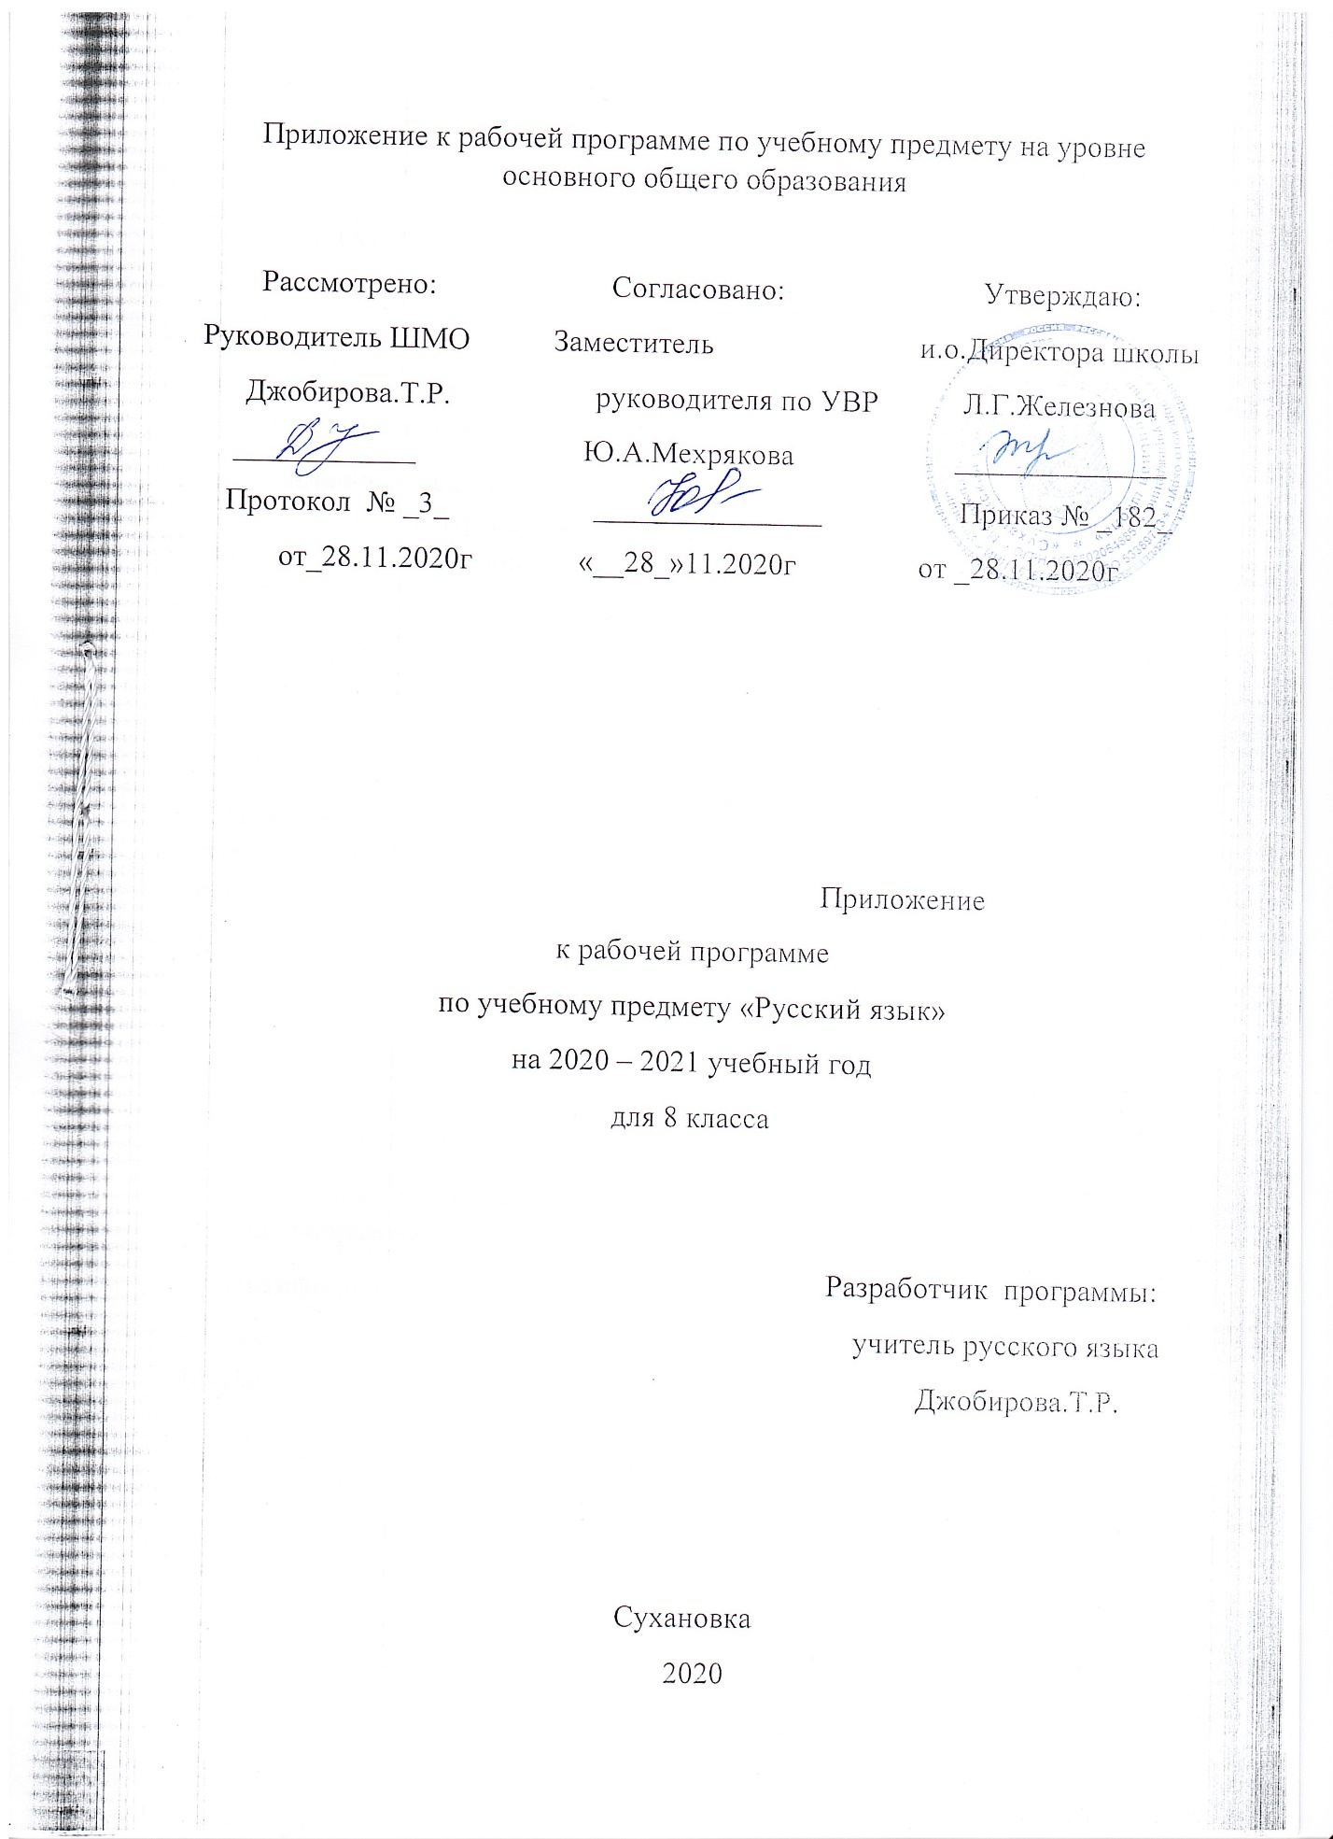

9 класс .Русский язык.
ПЛАНИРУЕМЫЕ РЕЗУЛЬТАТЫ ОСВОЕНИЯ УЧЕБНОГО ПРЕДМЕТА

Личностными результатами освоения выпускниками основной школы программы по русскому языку являются:
1) понимание русского языка как одной из основных национально-культурных ценностей русского народа, определяющей роли родного языка в развитии интеллектуальных, творческих способностей и моральных качеств личности, его значения в процессе получения школьного образования;
2) осознание эстетической ценности русского языка; уважительное отношение к родному языку, гордость за него; потребность сохранить чистоту русского языка как явления национальной культуры; стремление к речевому самосовершенствованию;
3)достаточный объем словарного запаса и усвоенных грамматических средств для свободного выражения мыслей и чувств в процессе речевого общения; способность к самооценке на основе наблюдения за собственной речью.
Метапредметные результаты:
Регулятивные УУД
- Умение самостоятельно определять цели обучения, ставить и формулировать новые задачи в учебе и познавательной деятельности, развивать мотивы и интересы своей познавательной деятельности.
Обучающийся сможет: анализировать существующие и планировать будущие образовательные результаты;
- идентифицировать собственные проблемы и определять главную проблему;
- выдвигать версии решения проблемы, формулировать гипотезы, предвосхищать конечный результат;
- ставить цель деятельности на основе определенной проблемы и существующих возможностей;
- формулировать учебные задачи как шаги достижения поставленной цели деятельности;
- обосновывать целевые ориентиры и приоритеты ссылками на ценности, указывая и обосновывая логическую последовательность шагов.
2. Умение самостоятельно планировать пути достижения целей, в том числе альтернативные, осознанно выбирать наиболее эффективные способы решения учебных и познавательных задач.
Обучающийся сможет:
- определять необходимые действия в соответствии с учебной и познавательной задачей и составлять алгоритм их выполнения; обосновывать и осуществлять выбор наиболее эффективных способов решения учебных и познавательных задач;
- определять/находить, в том числе из предложенных вариантов, условия для выполнения учебной и познавательной задачи;
- выстраивать жизненные планы на краткосрочное будущее (заявлять целевые ориентиры, ставить адекватные им задачи и предлагать действия, указывая и обосновывая логическую последовательность шагов);
- составлять план решения проблемы (выполнения проекта, проведения исследования);
- определять потенциальные затруднения при решении учебной и познавательной задачи и находить средства для их устранения; описывать свой опыт, оформляя его для передачи другим людям в виде технологии решения практических задач определенного класса;
- планировать и корректировать свою индивидуальную образовательную траекторию.
3. Умение соотносить свои действия с планируемыми результатами, осуществлять контроль своей деятельности в процессе достижения результата, определять способы действий в рамках предложенных условий и требований, корректировать свои действия в соответствии с изменяющейся ситуацией.
Обучающийся сможет:
- определять совместно с педагогом и сверстниками критерии планируемых результатов и критерии оценки своей учебной деятельности;
- систематизировать (в том числе выбирать приоритетные) критерии планируемых результатов и оценки своей деятельности;
- отбирать инструменты для оценивания своей деятельности, осуществлять самоконтроль своей деятельности в рамках предложенных условий и требований;
- оценивать свою деятельность, аргументируя причины достижения или отсутствия планируемого результата;
- находить достаточные средства для выполнения учебных действий в изменяющейся ситуации и/или при отсутствии планируемого результата;
- работая по своему плану, вносить коррективы в текущую деятельность на основе анализа изменений ситуации для получения запланированных характеристик продукта/результата;
- устанавливать связь между полученными характеристиками продукта и характеристиками процесса деятельности и по завершении деятельности предлагать изменение характеристик процесса для получения улучшенных характеристик продукта;
- сверять свои действия с целью и, при необходимости, исправлять ошибки самостоятельно
4. Умение оценивать правильность выполнения учебной задачи, собственные возможности ее решения.
Обучающийся сможет:
- определять критерии правильности (корректности) выполнения учебной задачи;
- анализировать и обосновывать применение соответствующего инструментария для выполнения учебной задачи;
- свободно пользоваться выработанными критериями оценки и самооценки, исходя из цели и имеющихся средств, различая результат и способы действий;
- оценивать продукт своей деятельности по заданным и/или самостоятельно определенным критериям в соответствии с целью деятельности;
- обосновывать достижимость цели выбранным способом на основе оценки своих внутренних ресурсов и доступных внешних ресурсов;
- фиксировать и анализировать динамику собственных образовательных результатов.
5. Владение основами самоконтроля, самооценки, принятия решений и осуществления осознанного выбора в учебной и познавательной деятельности. Обучающийся сможет:
- наблюдать и анализировать собственную учебную и познавательную деятельность и деятельность других обучающихся в процессе взаимопроверки;
- соотносить реальные и планируемые результаты индивидуальной образовательной деятельности и делать выводы; принимать решение в учебной ситуации и нести за него ответственность;
- самостоятельно определять причины своего успеха или неуспеха и находить способы выхода из ситуации неуспеха;
- ретроспективно определять, какие действия по решению учебной задачи или параметры этих действий привели к получению имеющегося продукта учебной деятельности; (устранения эмоциональной напряженности), эффекта восстановления (ослабления проявлений утомления), эффекта активизации (повышения психофизиологической реактивности);
- демонстрировать приемы регуляции психофизиологических/ эмоциональных состояний для достижения эффекта успокоения.
Познавательные УУД
1. Умение определять понятия, создавать обобщения, устанавливать аналогии, классифицировать, самостоятельно выбирать основания и критерии для классификации, устанавливать причинно-следственные связи, строить логическое рассуждение, умозаключение (индуктивное, дедуктивное, по аналогии) и делать выводы.
Обучающийся сможет:
- подбирать слова, соподчиненные ключевому слову, определяющие его признаки и свойства;
- выстраивать логическую цепочку, состоящую из ключевого слова и соподчиненных ему слов;
- выделять общий признак двух или нескольких предметов или явлений и объяснять их сходство;
- объединять предметы и явления в группы по определенным признакам, сравнивать,
- классифицировать и обобщать факты и явления;
- выделять явление из общего ряда других явлений; определять обстоятельства, которые предшествовали возникновению связи между явлениями, из этих обстоятельств выделять определяющие, способные быть причиной данного явления, выявлять причины и следствия явлений;
- строить рассуждение от общих закономерностей к частным явлениям и от частных явлений к общим закономерностям;
- строить рассуждение на основе сравнения предметов и явлений, выделяя при этом общие признаки;
-излагать полученную информацию, интерпретируя ее в контексте решаемой задачи;
- самостоятельно указывать на информацию, нуждающуюся в проверке, предлагать и применять способ проверки достоверности информации;
- вербализовать эмоциональное впечатление, оказанное на него источником;
- объяснять явления, процессы, связи и отношения, выявляемые в ходе познавательной и исследовательской деятельности (приводить объяснение с изменением формы представления;
-объяснять, детализируя или обобщая;
- объяснять с заданной точки зрения); выявлять и называть причины события, явления, в том числе возможные / наиболее вероятные причины, возможные последствия заданной причины, самостоятельно осуществляя причинно-следственный анализ;
- делать вывод на основе критического анализа разных точек зрения, подтверждать вывод собственной аргументацией или самостоятельно полученными данными.
2. Умение создавать, применять и преобразовывать знаки и символы, модели и схемы для решения учебных и познавательных задач.
Обучающийся сможет:
обозначать символом и знаком предмет и/или явление; определять логические связи между предметами и/или явлениями, обозначать данные логические связи с помощью знаков в схеме;
создавать абстрактный или реальный образ предмета и/или явления; строить модель/схему на основе условий задачи и/или способа ее решения;
создавать вербальные, вещественные и информационные модели с выделением существенных характеристик объекта для определения способа решения задачи в соответствии с ситуацией;
преобразовывать модели с целью выявления общих законов, определяющих данную предметную область;
переводить сложную по составу (многоаспектную) информацию из графического или формализованного (символьного) представления в текстовое, и наоборот;
строить схему, алгоритм действия, исправлять или восстанавливать неизвестный ранее алгоритм на основе имеющегося знания об объекте, к которому применяется алгоритм;
строить доказательство: прямое, косвенное, от противного; анализировать/рефлексировать опыт разработки и реализации учебного проекта, исследования (теоретического, эмпирического) на основе предложенной проблемной ситуации, поставленной цели и/или заданных критериев оценки продукта/результата.
- Смысловое чтение.
Обучающийся сможет:
- находить в тексте требуемую информацию (в соответствии с целями своей деятельности);
- ориентироваться в содержании текста, понимать целостный смысл текста, структурировать текст;
- устанавливать взаимосвязь описанных в тексте событий, явлений, процессов; резюмировать главную идею текста;
- преобразовывать текст, «переводя» его в другую модальность, интерпретировать текст (художественный и нехудожественный – учебный, научно-популярный, информационный, текст non-fiction);
- критически оценивать содержание и форму текста.
4. Развитие мотивации к овладению культурой активного использования словарей и других поисковых систем.
Обучающийся сможет:
- определять необходимые ключевые поисковые слова и запросы; осуществлять взаимодействие с электронными поисковыми системами, словарями;
- формировать множественную выборку из поисковых источников для объективизации результатов поиска;
- соотносить полученные результаты поиска со своей деятельностью.
Коммуникативные УУД
1.Умение организовывать учебное сотрудничество и совместную деятельность с учителем и сверстниками; работать индивидуально и в группе: находить общее решение и разрешать конфликты на основе согласования позиций и учета интересов; формулировать, аргументировать и отстаивать свое мнение.
Обучающийся сможет:
- определять возможные роли в совместной деятельности; играть определенную роль в совместной деятельности;
- принимать позицию собеседника, понимая позицию другого, различать в его речи: мнение (точку зрения), доказательство (аргументы), факты; гипотезы, аксиомы, теории; определять свои действия и действия партнера, которые способствовали или препятствовали продуктивной коммуникации;
- строить позитивные отношения в процессе учебной и познавательной деятельности;
- корректно и аргументированно отстаивать свою точку зрения, в дискуссии уметь выдвигать контраргументы, перефразировать свою мысль (владение механизмом эквивалентных замен);
-критически относиться к собственному мнению, с достоинством признавать ошибочность своего мнения (если оно таково) и корректировать его;
- предлагать альтернативное решение в конфликтной ситуации;
- выделять общую точку зрения в дискуссии; договариваться о правилах и вопросах для обсуждения в соответствии с поставленной перед группой задачей;
- организовывать учебное взаимодействие в группе (определять общие цели, распределять роли, договариваться друг с другом и т. д.);
- устранять в рамках диалога разрывы в коммуникации, обусловленные непониманием/неприятием со стороны собеседника задачи, формы или содержания диалога
2.Умение осознанно использовать речевые средства в соответствии с задачей коммуникации для выражения своих чувств, мыслей и потребностей для планирования и регуляции своей деятельности; владение устной и письменной речью, монологической контекстной речью.
Обучающийся сможет:
- определять задачу коммуникации и в соответствии с ней отбирать речевые средства;
- отбирать и использовать речевые средства в процессе коммуникации с другими людьми (диалог в паре, в малой группе и т. д.);
- представлять в устной или письменной форме развернутый план собственной деятельности;
- соблюдать нормы публичной речи, регламент в монологе и дискуссии в соответствии с коммуникативной задачей;
- высказывать и обосновывать мнение (суждение) и запрашивать мнение партнера в рамках диалога; принимать решение в ходе диалога и согласовывать его с собеседником;
- создавать письменные «клишированные» и оригинальные тексты с использованием необходимых речевых средств;
- использовать вербальные средства (средства логической связи) для выделения смысловых блоков своего выступления;
- использовать невербальные средства или наглядные материалы, подготовленные/отобранные под руководством учителя;
- делать оценочный вывод о достижении цели коммуникации непосредственно после завершения коммуникативного контакта и обосновывать его.
3.Формирование и развитие компетентности в области использования информационно-коммуникационных технологий (далее – ИКТ)
Обучающийся сможет:
- целенаправленно искать и использовать информационные ресурсы, необходимые для решения учебных и практических задач с помощью средств ИКТ;
- выбирать, строить и использовать адекватную информационную модель для передачи своих мыслей средствами естественных и формальных языков в соответствии с условиями коммуникации;
- использовать компьютерные технологии (включая выбор адекватных задаче инструментальных программно-аппаратных средств и сервисов) для решения информационных и коммуникационных учебных задач, в том числе: вычисление, написание писем, сочинений, докладов, рефератов, создание презентаций и др.;
- использовать информацию с учетом этических и правовых норм;
- создавать информационные ресурсы разного типа и для разных аудиторий, соблюдать информационную гигиену и правила информационной безопасности.

№ п/п/дата | Тема урока | Количество часов | Дифференцируемые проблемные поля.
1/23.11.20 | Роль указательных слов в сложноподчинённом предложении | 1 | Соблюдать изученные орфографические и пунктуационные правила при списывании осложненного пропусками орфограмм и пунктограмм текста  Соблюдать основные языковые нормы в устной и письменной речи; опираться на фонетический, морфемный, словообразовательный и морфологический анализ в практике правописания
2/24.11.20 | Роль указательных слов в сложноподчинённом предложении | 1 | Соблюдать изученные орфографические и пунктуационные правила при списывании осложненного пропусками орфограмм и пунктограмм текста  Соблюдать основные языковые нормы в устной и письменной речи; опираться на фонетический, морфемный, словообразовательный и морфологический анализ в практике правописания
3/27.11.20 | Подготовка к обучающему подробному изложению | 1 | Правильно писать с НЕ слова разных частей речи, обосновывать условия выбора слитного/раздельного написания  Опознавать самостоятельные части речи и их формы; опираться на фонетический, морфемный, словообразовательный и морфологический анализ в практике правописания
4/30.11.20 | Обучающее подробное изложение | 1 | Правильно писать Н и НН в словах разных частей речи, обосновывать условия выбора написаний. Опознавать самостоятельные части речи и их формы  опираться на фонетический, морфемный, словообразовательный и морфологический анализ в практике правописания
5/1.12.20 | Сложноподчинённые предложения с придаточными определительными | 1 | Анализировать прочитанную часть текста с точки зрения ее микротемы; распознавать и адекватно формулировать микротему заданного абзаца текста в письменной форме, соблюдая нормы построения предложения и словоупотребления Владеть навыками различных видов чтения (изучающим, ознакомительным, просмотровым) и информационной переработки прочитанного материала;  адекватно понимать тексты различных функционально-смысловых типов речи <…> и функциональных разновидностей языка;
6/4.12.20 | Сложноподчинённые предложения с придаточными определительными | 1 | Находить в ряду других предложений предложение с обособленным согласованным определением, обосновывать условия обособления согласованного определения, в том числе с помощью графической схемы  Опознавать предложения простые и сложные, предложения осложненной структуры; анализировать различные виды словосочетаний и предложений с точки зрения их структурно-смысловой организации и функциональных особенностей; опираться на грамматико-интонационный анализ при объяснении расстановки знаков препинания

